北海道破冰船+北國玩雪三合一+三大蟹吃到飽溫泉六日
然別湖愛努冰村‧柳月工廠‧摩周湖‧男山酒造‧
小樽運河‧登別尼克斯

暫定航班時間：千進千出
 | 航空公司 | 航班號碼 | 起訖城市 | 飛行時間
暫定去程航班 | 酷航航空 | TR892 | 台北/千歲（TPE-CTS） | 11:10~16:00
暫定回程航班 | 酷航航空 | TR893 | 千歲/台北（CTS-TPE） | 17:30~21:20
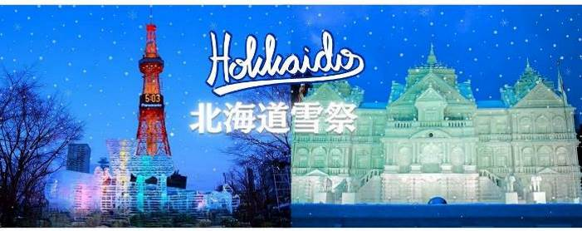
北海道雪祭預定日期：札幌冰雪節－2026/2/4~2/11
層雲峽冰瀑季－2026/1/24~3/8

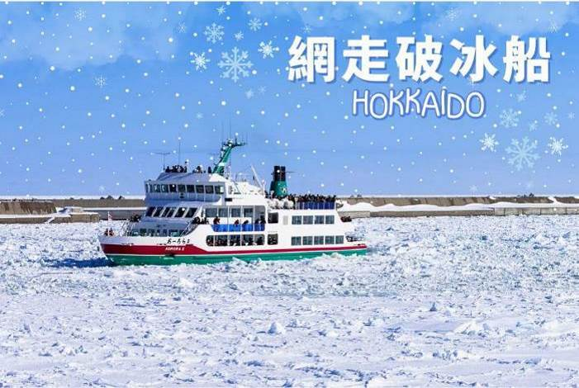
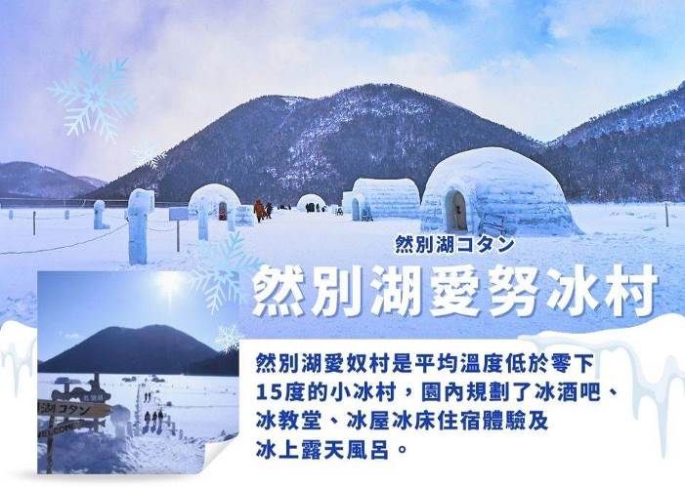
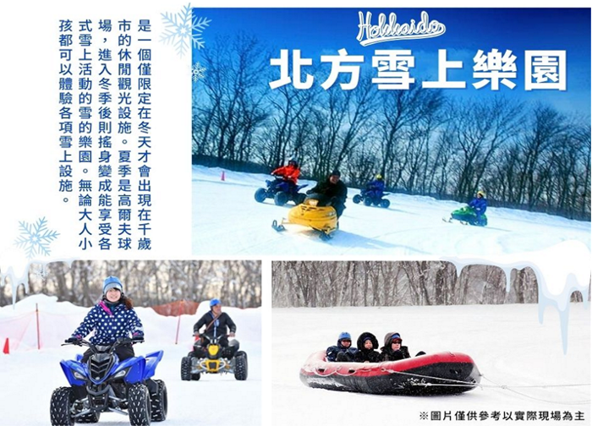
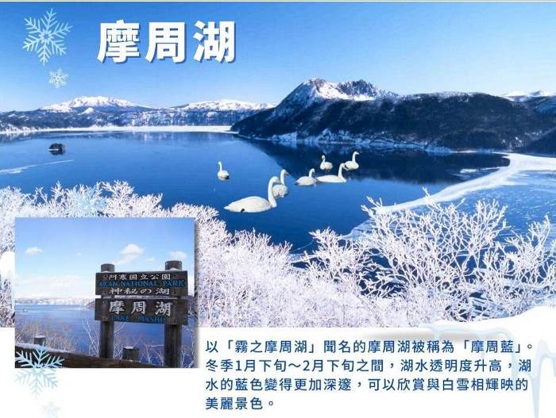
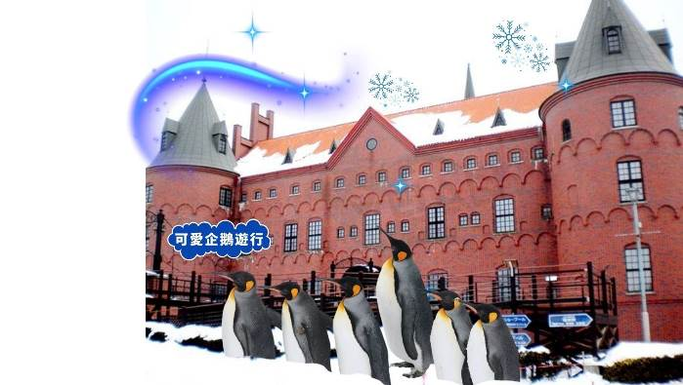
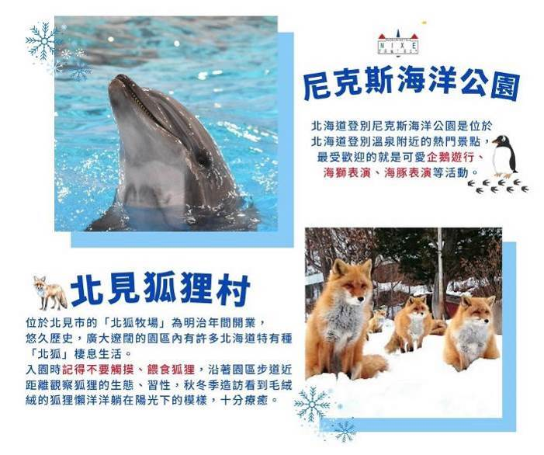
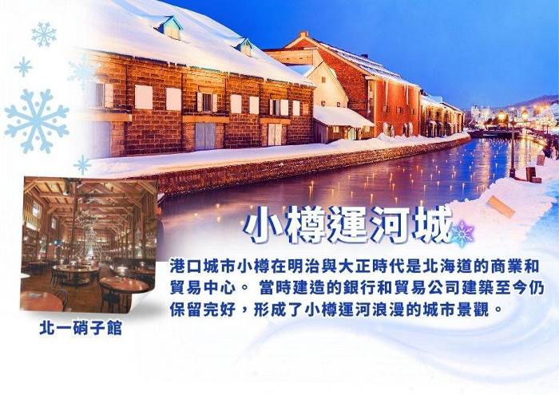

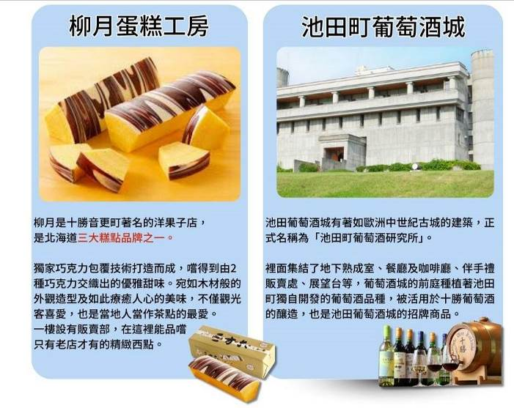
行程介紹：
第ㄧ天 台北→新千歲機場→飯店
今日集合於桃園中正機場，搭乘豪華客機直飛日本北海道。新千歲機場，是北海道的國際航線和國內航線的主要機場，是日本北方的空中大門。
早餐：X | 午餐：X | 晚餐：日式便當+茶（餐標1000日幣）
宿:札幌北廣島Classe飯店 或 Routeinn苫小牧車站前 或 同級
第二天 十勝川和果子的故鄉~柳月工廠見學~品嚐人氣蛋糕→音更花時計→池田町葡萄酒研究所→釧路濕原展望台→然別湖愛努冰村（預計開村期間：1/24-3/14）→飯店
【柳月工廠見學】在這裡有製作柳月所有的糕點種類，工場兼販賣店，一樓是擺滿各式各樣糕點的門市及座位區，二、三樓則是製作工場部門，可上樓參觀其製作過程。今晚住宿於帶廣附近的溫泉地區，因泉質含有豐富的植物精華及天然保濕成分，好似天然化妝水，使肌膚光滑細緻，故有『美人湯』之稱的十勝川溫泉。
【音更花時計】來北海道，不能錯過十勝之丘公園內的音更廣場花時計，這可是北海到緯度最高的計時鐘之一，不同季節來到音更廣場花時計，都有著不同的花色和景物，五彩繽紛炫麗奪目。
【池田町葡萄酒研究所】十勝葡萄酒是在池田町生產的。這是北海道最早引進紅酒生產時的設施。已經有60年以上的歷史了。由當地町政府運營，開展參觀、試飲、銷售業務。還有限量版的冰酒等臻品銷售。質量上乘，送禮至佳。
【釧路濕原展望台】釧路濕原為日本第28個國立公園,公園整體面積達27000公頃，是位於釧路市北部，日本最大的濕源國立公園。濕源部分被列為國家的天然紀念物的自然保護區。特別天然紀念物丹頂鶴為首棲息著許多野生動物及鳥類。
【然別湖愛努冰村】然別湖村小簡介 日文「コタン（Kotan）」這個字來自於北海道當地居民使用的阿伊努語（Ainu）中「村莊」一詞，顧名思義，是一個在一月下旬到三月上旬建於然別湖上，平均溫度低於零下15度的冰村。 然別湖自然中心的嚮導友香內藤小姐向我們解釋了這座神秘的湖上冰村就像是大自然的祝福，結合了酷寒環境與美麗湖水的產物。
備註：若因天氣關係然別湖愛努村尚未營業或休館，則退入園費500日幣，敬請見諒！
早餐：飯店內用餐 | 午餐：日式風味套餐（餐標2500日幣） | 晚餐：飯店海鮮百匯自助餐 或 日式風味套餐
宿： 新阿寒湖飯店 或 阿寒湖莊 或 阿寒御前水飯店 或同級
第三天 飯店→米其林★★★景點～摩周湖~神秘之湖透明度堪稱世界之最~→鄂霍次克海峽～流冰觀光破冰船→網走刑務所（不進監獄）→北見狐狸村→飯店
【摩周湖】是摩周岳的火山形成的火山口湖。湖面在海拔350公尺，周長20公里，面積19平方公里，最高的的水深達212公尺，周圍被高150至350公尺的峭壁所圍繞，人類無法靠近。沒有流入或流出的河川，且沒有魚類，透明度最高時接近40公尺，曾經是世界上透明度最高的湖泊。
【破冰船】每年約1月中旬至3月下旬開航，巡航於被冰所覆蓋著的鄂霍次克海上。無懼於厚達1m的冰層，巡洋船將層層的冰打碎後前進，氣勢十足。如果站在甲板上更是充滿臨場感。在全世界最南端的流冰世界裡，也許您可以看到在流冰上進行日光浴的海豹，或是遇到振翅高飛的白尾鷲或大鷲等。建議您不妨帶著望眼鏡前來觀賞。
（PS.如遇氣候狀況不佳可能停駛或客滿時，則改前往參觀天都山流冰館所並退費￥2000，敬請見諒！）
【網走刑務所】明治42年，網走監獄發生火災，幾乎全毀，只剩一棟獨居房。3年後於明治45年完成重建。辦公廳及收容受刑人的放射狀獄舍乃是此時期所建。辦公廳為正門在中央的西洋式建築，當時是這附近史無前例的近代建築。網走監獄曾經被稱為日本最先進的監獄建築，隨著昭和48年為期10年的新建工程的進行，網走監獄所遺留的漫長歷史只剩下紅磚瓦牆。
【北見狐狸村】這裡有北海道代表性的動物－北方狐狸，在遼闊土地以自然野放方式飼養，您可仔細觀察牠們美麗身影與族群生活。
★若因破冰船訂到下午航班而導致無法前往北見狐狸村時，則行程改去屈斜路湖。
早餐：飯店內用餐 | 午餐：日式海鮮火鍋料理 或 日式風味套餐（餐標2500日幣） | 晚餐：飯店海鮮百匯自助餐 或 日式風味套餐
宿：層雲峽觀光飯店 或層雲閣飯店 或同級
第四天 飯店→銀河、流星瀑布→男山酒造資料館→小樽運河~北一硝子館~音樂盒博物館→札幌市區車上觀光（時計台、舊道廳）→札幌市區飯店～自由夜訪狸小路商店街
【銀河、流星瀑布】層雲峽谷中最著名，也被比喻為一對戀人的別名男瀧的『流星瀑布』，彷彿一捆粗線軸般從80公尺高的斷崖急速滾下，頗具一番豪情；而像幾條白絲線的『銀河瀑布』，則慢條斯理地從120公尺高的斷崖緩緩流下，難怪另稱女瀧，名列日本瀑布百選的這兩個瀑布，對稱地鑲嵌在谷壁上，觀望比較起來格外有趣，也是遊客合影留念的好所在。
【男山酒造資料館】北海道縣男山酒造資料館一個擁有350年歷史的日本酒「男山」的釀造所。場內展示了江戶時代的重要資料、文獻與酒器等，若逢釀造期的話，還可以參觀釀酒的過程。
【小樽運河】最負盛名，沿著運河兩旁的倉庫群，是由明治中期至昭和初期由紅色磚瓦建造而成的建築。63盞煤氣燈林立的小樽運河，醞釀出浪漫的氣氛。
【北一硝子館】為代表小樽的玻璃工藝店，利用舊倉庫改建的3號館中，展示全世界最精緻的玻璃工藝品與油燈。有來自世界各地的玻璃製品及飾品，可自由採購。
【音樂盒博物館】更是您不可錯過的景點之一，別忘了在鐘塔前照張紀念照再入館參觀
【時計台】札幌的象徵符號之一「時計台」，是西元1878年舊札幌農校的演武場，是樓高兩層的木造西式洋館，塔上的時鐘是美國製造的，至今還能聽到響亮的鐘聲：其內部為札幌「歷史館」，展示有關札幌市的歷史資料。
【舊道廳】北海道市政府的所在地。
早餐：飯店內用餐 | 午餐：燒肉自助餐吃到飽或日式風味餐（餐標3000日幣） | 晚餐：三大螃蟹吃到飽+無酒精飲料無限暢飲（90分鐘）（餐標8000日幣）
宿：札幌IBIS飯店 或Quintessa 札幌博野飯店 或 Travelodge札幌博野飯店 或同級
第五天 飯店→免稅店→登別尼克斯海洋公園～欣賞可愛的國王企鵝大遊行→登別地獄谷→昭和新山→飯店
【免稅店】您可自由購物送給親朋好友。
【登別海洋公園尼克斯】主要以丹麥的耶斯克城為藍圖興建而成的尼克城，走在水中隧道，魚兒們就在遊客的頭頂上游來游去，就像走在海底般光影交錯的水中夢幻園，在此魚兒優雅游來游去的水中迴廊，每處都是多采多姿的海中世界。城的四周都是北歐式的街景，還可以看到可愛的海豚精采的表演、國王企鵝遊行、街頭藝人演出等。
※備註：若遇到登別尼克斯海洋公園休館，則此行程改走登別熊牧場。
【登別地獄谷】位於登別溫泉街的東北側，是約1萬年前發生的笠山爆發所形成的噴火口，溫泉的出水量每分鐘高達3000立方公升，為登別最大的泉源，依地點不同，湧出之源泉水質亦不相同，可達11種之多。
【昭和新山】昭和18年12月28日，周圍發生大地震，天旋地轉造成有珠山東南側火口爆發後，因為頻繁的火山活動持續著，在同年11月形成了「溶岩圓頂丘」，直到昭和20年9月20日火山活動停止後，生成了高407公尺的山，由於在昭和年間發生，因此稱此山為「昭和新山」。是本世紀最新的火山。
早餐：飯店內用餐 | 午餐：園內壽喜燒吃到飽  （餐標含入園3300日幣） | 晚餐：飯店內螃蟹海鮮百匯自助餐
宿：洞爺湖溫泉華美飯店 或 洞爺觀光飯店 或 洞爺溫泉飯店 或同級
第六天 飯店→北方雪上樂園（雪上橡皮艇+雪上摩托車+雪上四輪自動車-各一次）→OUTLET購物中心→千歲機場→台北
【北方雪上樂園】雪上遊樂渡假設施千歳北方雪上樂園！ 從札幌乘JR電車35分鐘，距離新千歳機場車程僅20分鐘，可下飛機直奔雪上樂園，真是再方便不過啦。雪上滑大輪胎、順坡直下驚心動魄！最有人氣的雪上橡皮筏、迷你摩托雪橇令人樂此不疲。
＊備註：如因天氣因素或雪量不足，無法同時體驗雪上摩托車、橡皮艇、雪上四輪自動車玩雪活動時，每少一項退300日幣。
【OUTLET購物中心】北海道唯一的店鋪。全天候型的設施，一年四季，無論刮風下雨，都能盡享購買品牌商品的樂趣。
之後搭乘專車前往【千歲空港】由本公司專業導遊協辦離境手續之後，搭乘豪華噴射客機飛返台北溫暖的家，結束此次北海道五日之旅。
早餐：飯店內用餐 | 午餐:為方便在OUTLET逛街發放1000日幣 | 晚餐：X
（1）本行程班機起降時間為預定，但實際可能略有變更。
（2）本行程航班如因兩國航空協定變更或政治因素或天然不可抗力...等因素而無法飛行時，則費用退 回。不另負責任。
（3）本行程機票為團體票客人旅遊需團進團出不能延回。
（4）本公司保留有調整行程先後序的權利。
（5）行程內設訂住宿餐食如遇季節或預約狀況不同，會有更改，敬請見諒。
（6）參加本行程之客人本公司有投保旅行業契約責任險200萬，醫療險20萬。

